个人PC搭建repo服务器

**（以维护NXP官方BSP为例）**

Date： 2022 / 10 / 28

|  |  |  |
| --- | --- | --- |
| Approved by | Checked by | Prepared by |
|  |  | CaoKangle |

**一、服务器端和客户端：**

下载repo脚本以及相关环境：

$ mkdir ~/bin

$ curl <https://mirrors.tuna.tsinghua.edu.cn/git/git-repo> -o ~/bin/repo

$ chmod +x ~/bin/repo

$ vi ~/.bashrc

$ source ~/.bashrc

$ sudo apt-get install python3

在~/.bashrc最后一行加入：export PATH=~/bin:$PATH

由于网络原因，如果使用国内网络，建议将~/bin/repo中的URL替换一下：

修改： REPO_URL = '[https://gerrit.googlesource.com/git-repo](https://community.nxp.com/external-link.jspa?url=https%3A%2F%2Fgerrit.googlesource.com%2Fgit-repo)'

为：REPO_URL = '<https://mirrors.tuna.tsinghua.edu.cn/git/git-repo/>'

配置git:（略）

**二、客户端（使用docker为例）**

下载NXP的BSP工程

$ cd

$ mkdir NXP-BSP && cd NXP-BSP

$ repo init -u [https://github.com/nxp-imx/imx-manifest -b imx-linux-kirkstone -m imx-5.15.52-2.1.0.xml](https://github.com/nxp-imx/imx-manifest -b%20imx-linux-kirkstone%20-m%20imx-5.15.52-2.1.0.xml)

$ repo sync

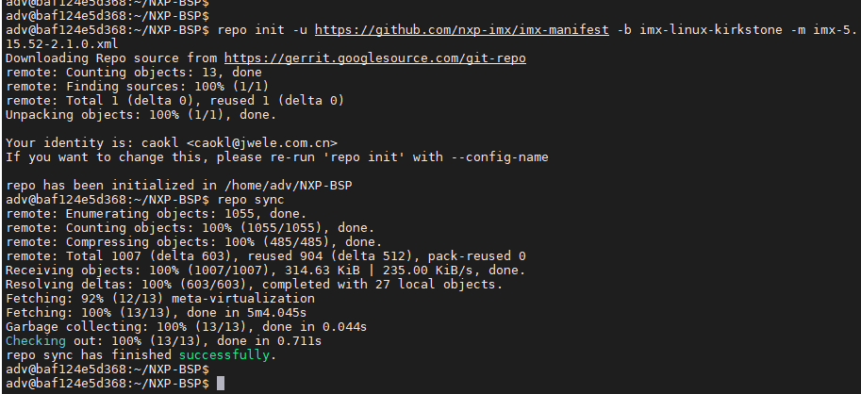

此过程可能由于网络原因，中途可能会等待很久，甚至报错；多尝试几次。

这时在$ NXP-BSP目录下会有一个隐藏的目录.repo。将~/NXP-BSP/.repo/manifests/下的imx-5.15.52-2.1.0.xml拷贝出来备用,并删除工程中所有的git仓库

$ cd ~/NXP-BSP/

$ cp ~/NXP-BSP/.repo/manifests/imx-5.15.52-2.1.0.xml ~/NXP-BSP/default.xml

$ find . -name ".git" | xargs rm -rf

拉取manifest空仓（在此之前需在repo服务器端新建一个manifest.git仓库，跳到后面看）

$ cd ~/NXP-BSP/

$ git clone ckl@10.100.8.99:/home/ckl/workspace/Repo-Sever/manifest.git

$ mv ~/NXP-BSP/default.xml ~/NXP-BSP/manifest/

修改（或者自己编写）default.xml

使用[del version.py](http://nicekwell.net/images/network-programming-and-server/2017-11-12-ba-yi-you-de-repogong-cheng-ti-jiao-dao-fu-wu-qi/del_remote_version.py)脚本删除一些版本信息

$ cd ~/NXP-BSP/manifest/

$ scp del_version.py .

$ chmod +x del_version.py

$ ./del_version.py default.xml

$ vi default.xml

将default.xml修改为新的服务器地址(根据实际要存放代码的路径)，分支改成master

<remote name="Repo-Sever" fetch="ssh://ckl@10.100.8.99/home/ckl/workspace/Repo-Sever" />

<default revision="master" remote="Repo-Sever" />

其他参数根据实际情况修改（name是远程仓相对应目录的名字；path是本地存放的路径）

目录名最好保持一致

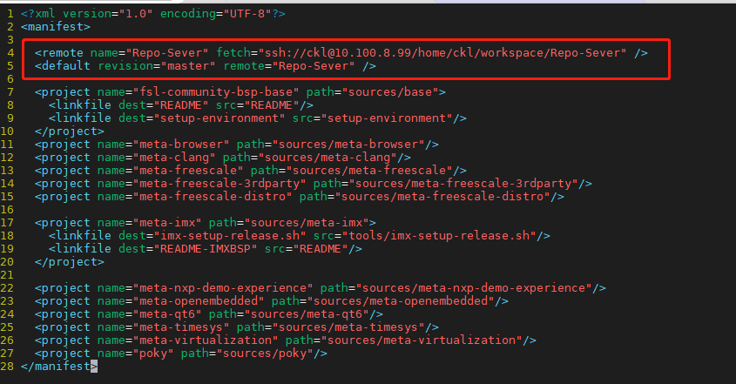

修改完成后，将客户端manifest中的default.xml推送到repo服务器端

$ cd ~/NXP-BSP/manifest

$ rm del_version.py

$ git add .

$ git commit -am “add default.xml”

$ git push -u origin master:master（推送前确认服务器端manifest.git空仓是否建好）

建立BSP工程各个项目空仓（见**repo服务器端**操作）

借助[push_git_proj.py](http://nicekwell.net/images/network-programming-and-server/2017-11-12-ba-yi-you-de-repogong-cheng-ti-jiao-dao-fu-wu-qi/getnames_and_init_push_git_proj.py)上传BSP工程到repo服务器：

$ cd ~/NXP-BSP

$ cp manifest/default.xml .

$ scp push_git_proj.py .

$ vi push_git_proj.py

修改：remote = 'ckl@10.100.8.99:/home/ckl/workspace/Repo-Sever'

$ chmod +x push_git_proj.py

$ ./push_git_proj.py default.xml (推送前确认服务器端BSP工程各个项目空仓是否创建好)

多次输入服务器端密码，等待push完成即可

也可以将客户端的~/.ssh/id_rsa.pub公钥保存到服务器端的~/.ssh/authorized_keys，这样可以免输密码；但是这样做有安全隐患；客户端可以免输密码直接ssh到服务器端

**三、repo服务器端（用户:ckl; IP:10.100.8.99）**

repo服务器目录: PRO_DIR = $ /home/ckl/workspace/Repo-Sever

1、在服务器端$ PRO_DIR新建manifest.git并初始化为空仓

$ cd ~/workspace/Repo-Sever

$ mkdir manifest.git && cd manifest.git && git init --bare

2、建立BSP工程各个项目空仓

从客户端拷贝修改过的default.xml搭配[create_project.py](http://nicekwell.net/images/network-programming-and-server/2017-11-12-ba-yi-you-de-repogong-cheng-ti-jiao-dao-fu-wu-qi/getnames_and_create_project.py)脚本进行工程目录解析：

$ cd ~/workspace/Repo-Sever

$ scp default.xml .

$ scp create_project.py .

$ chmod +x create_project.py

$ ./create_project.py default.xml

$ rm create_project.py default.xml



**四、验证**

在客户端新建一个目录：

$ cd ~/NXP

$ repo init -u [ckl@10.100.8.99:/home/ckl/workspace/Repo-Sever/manifest.git -b master -m default.xml](mailto:ckl@10.100.8.99:/home/ckl/workspace/Repo-Sever/manifest.git%20-b%20master%20-m%20default.xml)

$ repo sync

